**IBERCOM 2015**

Sao Paulo Brasil 29 de Marzo al 2 de Abril

**Autor**

**Renee Isabel Mengo**

Doctora en Comunicación Social

ECI-UNC Córdoba – Argentina

E-mail: rimm952@gmail.com

**Co-Autor**

**Pablo Rubén Tenaglia**

Doctorando en Estudios Sociales de América Latina

CONICET-UNC

E-mail: pablotenaglia2001@yahoo.com.ar

**División Temática 11: Estudios de Periodismo**

**El relato de la Revolución Cubana en la prensa de América Latina. El caso de los periódicos La Nación y La Voz del Interior en Argentina**

**The story of the Cuban Revolution in the press in Latin America. The case of the newspaper La Nación and La Voz del Interior in Argentina**

**Resumen**

El primero de enero de 2015 se cumplieron cincuenta y seis años de la Revolución Cubana. Este hecho considerado por muchos autores como un hito en los procesos políticos de la historia de América Latina contemporánea y que en los últimos días del año 2014 ha vuelto a despertar interés teórico por el anuncio de los presidentes de Cuba y Estados Unidos en retomar sus relaciones comerciales a sido estudiado desde diferentes perspectivas, en donde la comunicación y el periodismo han dejado entrever sus diferentes connotaciones en la forma de posicionar a la opinión pública sobre el hecho.

En el presente trabajo se analiza a partir de un estudio de caso la forma en que los diarios La Nación de Buenos Aires y La Voz del interior de Córdoba, matutinos de mayor relevancia en esa época en función de su tirada, reflejaron a partir de su tratamiento informativo los sucesos de la revolución triunfante el primero de enero de 1959.

**Palabras clave**: Revolución Cubana – Periodismo gráfico – Interpretación

**Summary**  
The first of January 2015 marked the fifty-six years of the Cuban Revolution. This fact considered by many authors as a milestone in the political processes of the history of contemporary Latin America and that in the last days of 2014 has reawakened theoretical interest in the announcement of the Presidents of Cuba and the United States to resume their relations trade to been studied from different perspectives, where communication and journalism have hinted different connotations in the way of positioning the public about the fact.

In this paper is analyzed from a case study of how the daily La Nation of Buenos Aires and La Voz del Interior of Córdoba, morning most relevant at that time according to their spin, reflected from its treatment informative events the triumphant revolution on January 1959.

**Keywords**: Cuban Revolution - Graphic Journalism - Interpretation

**Introducción**

La “Guerra Fría” designa la larga y abierta rivalidad que enfrentó a Estados Unidos de Norteamérica (EE.UU.) y la Unión de Repúblicas Socialistas Soviéticas (U.R.S.S.) y sus respectivos aliados desde el fin de la Segunda Guerra Mundial en 1945 y hasta la disolución del bloque soviético en 1991. Este conflicto fue la clave de las relaciones internacionales mundiales durante casi medio siglo y se libró en los frentes político, económico, propagandístico, cultural y militar.

No fue fácil para Latinoamérica compartir el continente con los EE.UU, dado que por la injerencia directa de la gran potencia, no vaciló en intervenir, controlar, deponer y subordinar la vida de las naciones, característica que en algunos casos, llega al presente, más allá del cambio en el Orden Mundial. Un punto de inflexión en el contexto de esta etapa histórica, fue para la región, la *Revolución Cubana,* hecho que signo una doble vertiente historiográfica en cualquier tipo de relato que se hiciera a partir de este suceso.

En el presente trabajo se analiza a partir de un estudio de caso la forma en que los diarios La Nación de Buenos Aires y La Voz del interior de Córdoba, matutinos de mayor relevancia en esa época en función de su tirada, reflejaron a partir de su tratamiento informativo los sucesos de la revolución triunfante el primero de enero de 1959 en base al tratamiento informativo distinto que ambos periódicos realizan sobre el acontecimiento.

**Marco teórico**

Los siguientes sustratos teóricos permiten plantear un modelo de análisis en relación al tratamiento informativo para el objeto de estudio. Para ello se considera:

**1. Géneros Periodísticos**

En el periodismo hay muchas maneras de comunicar e informar. Para poder clasificar los distintos mensajes se utilizan los géneros periodísticos. Velásquez Ossa (2005:15) afirma que “el concepto de ‘género periodístico’ fue utilizado inicialmente por Jacques Kayser, quien en 1952, veía en este concepto uno de los criterios para la clasificación de los contenidos de prensa. La teoría [se creó] como una técnica de trabajo para el análisis sociológico de carácter cuantitativo de los mensajes que aparecían en los periódicos”.

Según Sabés y Verón (2006: 40), los géneros periodísticos “son instrumentos para presentar la información o la opinión de distinta forma en función de las necesidades o de la voluntad de los responsables de los medios de comunicación”.

La mayoría de autores diferencian tres grandes géneros: los informativos, los interpretativos y los híbridos. Aunque los más utilizados en las secciones informativas, según Berrocal y Rodríguez, (1998: 76), son las noticias, las crónicas, los reportajes informativos y las entrevistas de actualidad.

Por otro lado, Sabés y Verón (2006: 114-115) distinguen entre infográficos (gráficos explicativos y mapas), símbolos e iconos (pictogramas y logotipos), ilustraciones (retratos, viñetas de humor, ilustraciones editoriales y cómic), fotografías (informativa, editorial y foto ilustraciones) y la infografía animada (en el periodismo digital).

**2. Tipos de titulares**

Los autores Berrocal y Rodríguez (1998: 53) señalan que  “los titulares periodísticos identifican, anuncian y resumen las noticias. Despiertan el interés del público y comunican lo más importante de la información. […] Cumplen tres objetivos: anunciar y resumir la información […]; convencer de que aquello que se cuenta es interesante; y resultar inteligibles por sí mismos […] para que el lector, apenas leído el titular, pueda ya contar el hecho. En resumen, el titular comunica la noticia.”

Dentro de un periódico podemos encontrar distintos elementos de titulación. Los más utilizados se conocen como los encabezados. Se componen del titular (el título principal), que siempre se forma a partir del lid y normalmente contesta el qué y quién; el antetítulo, donde ubica al lector sobre la situación geográfica o ambiental; y el subtítulo, que tiene como objetivo destacar los datos más relevantes de la noticia, siempre añadiendo información al titular.

Otros elementos de titulación utilizados con frecuencia son: los cintillos, situados en la parte superior de una página y titulan la sección; los ladillos, que tienen una función estética para descansar la lectura; o la fotonoticia, que no debe confundirse con el pie de foto, que siempre va acompañada de un titular.

Según Martínez Albertos, los tres grandes tipos de títulos son los informativos, apelativos y expresivos. En cambio, Núñez Ladeveze  añade un categoría más, los temáticos.

**Metodología**

El procedimiento utilizado para el análisis comprendió los siguientes pasos:  
1. Selección de dos medios para analizar (diarios La Nación y La Voz del Interior).  
2. Análisis de los aspectos formales y cuantitativos del medio (grupo editorial, edición, distribución, circulación, redacción, etc.).  
3. Seguimiento y análisis del tratamiento informativo, editorial y publicitario que se le ha dado a un tema en cada medio (cantidad de notas, enfoque, temas tratados, relación con los anunciantes del medio).   
4. Sistematización de los datos relevados, con utilización de terminología específica.

Después de las diversas lecturas teóricas, hubo que realizar una selección sobre la recopilación de noticias sobre el acontecimiento de la revolución Cubana en ambos periódicos quedando estos criterios:

-Análisis global de todas las noticias

-Análisis de los titulares

-Análisis de las fotografías

**La Revolución Cubana como hito en el relato historiográfico de la región**

El primer intento de la Revolución comenzó con el Movimiento del 26 de Julio de 1953 (M26J)[1], con el protagonismo de los hermanos Fidel y Raúl Castro, para transformar la realidad cubana. De hecho, hay que reconocer que este movimiento, que no logró su objetivo se reconocía heredero de las luchas populares, nacionales y democráticas del Partido Revolucionario Cubano (PCR) de José Martí y del Partido Revolucionario Cubano Auténtico (PCRA) y el posterior Partido Ortodoxo (PO) de Eduardo Chibás.

Antes que el M26J se inspirara en la influencia del Partido Comunista (PC), este movimiento respondía al lema “Cuba para los cubanos”. No les faltaba razón: hacia 1952, era de propiedad norteamericana el 50% de la producción azucarera, el 90% de la electricidad y teléfonos, el 70% de las refinerías petroleras, el 100% de la producción de níquel y el 25% de los hoteles, casas comerciales y producción de alimentos.

Desde el primer intento insurreccional del M26J, cuando asaltaron el cuartel militar Moncada en 1953, hasta el ingreso triunfante en La Habana y Santiago de Cuba, el 1º de enero de 1959, pasaron más de seis años, a través de los cuales los diferentes sectores del pueblo cubano fueron aceptando la idea de que sólo por la fuerza se terminaría con el “régimen colonial”.

Dos años estuvieron los guerrilleros del M26J en la Sierra Maestra, tiempo en el que debieron no sólo hacerse conocer, sobrevivir, ganar territorios y sumar combatientes, sino también desarrollar una estrategia de unidad con otros sectores, urbanos principalmente, algo que no resultó nada sencillo.

A finales de 1958, el régimen del dictador Fulgencio Batista estaba en franco desmoronamiento. Hacia fines de diciembre, las columnas guerrilleras se habían desplegado alrededor de vastos sectores del país y encabezaban duras batallas: la más emblemática de éstas, fue la que comandó Ernesto “Che” Guevara en Santa Clara. Tras hacerse del tren blindado enviado por Batista, última estrategia defensiva del régimen, el dictador huyó hacia Santo Domingo en República Dominicana.

Lo que se había iniciado cuando Fidel Castro llega a Cuba en una embarcación con una tripulación y se planea el ataque al cuartel de la Moncada y al de Bayamo, pese a los rudimentarios elementos con que contaban y al logro de su objetivo, esto fue lo que incentivó al pueblo para apoyar a la Revolución luego, con la lucha de guerrilla de por medio, se logra llegar al control y derrocamiento del dictador Batista el 1 de enero de 1959.

Lo que vino después no sólo se puede explicar por la necesidad de una radical transformación que exigía la realidad cubana, sino por la forma e intensidad de la reacción norteamericana y por el contexto de la Guerra Fría, que dividía al globo en dos grandes mundos: el socialista y el capitalista[2].

El hito ideológico y político, su ubicación geográfica y el posterior viraje hacia la U.R.S.S, por parte del gobierno cubano, mantuvo una tensión continental –por ejemplo el proyecto guevarista en llevar la revolución al continente-, que los EE.UU intentó en neutralizar con la “Alianza para el Progreso” (ayuda económica a cambio de no permitir la expansión del comunismo cubano), de corto alcance ya que correspondió a la era Kennedy.

El suceso de la *Revolución Cubana*, condujo al surgimiento de una doctrina *pro* estadounidense conocida como lade *“Seguridad Nacional”*, iniciando con esta, una nueva etapa de intervenciones militares violentas en Brasil, Uruguay, Argentina y Chile, en las décadas del ’60 y del ’70. ¿Cuál fue su objetivo? Todas ellas fueron contrarrevoluciones preventivas cuya misión primordial fue la de eliminar a una izquierda que no se resignaba al modo de producción capitalista, sino que apuntaba directamente a un socialismo que lo trascendiera, hacia una real equidad social.

**La representación de la Revolución Cubana en la prensa grafica**

**Una breve reseña sobre los dos periódicos tratados, permitirá comprender como realizaron la representación del acontecimiento.**

1. **Diario la Nación**

El diario LA NACION tiene al presente una existencia de 155 años. Con más de 50.000 ediciones después de aquella primera que Bartolomé Mitre publicó el 4 de enero de 1870, cuando Buenos Aires era una gran aldea en la que la gente se conocía; el espíritu cosmopolita marcó los primeros pasos del diario. "Fue una ventana al mundo desde su primer momento."

Sobre las palabras que impulsaron su nacimiento: libertad, esperanza, progreso, república, cambio, creatividad, idealismo, compromiso fueron los desafíos que enfrentó el diario a lo largo de su historia y de los ideales que todavía movilizan sus páginas[3]. El fundador, Mitre, desde LA NACION, también gobernaba. Revisaba el libro de cuentas, editaba artículos, chequeaba las máquinas y escribía los editoriales", contó la directora del museo, en referencia a su fundador.

El diario ha aspirado a ser un observador confiable e insobornable de la vida nacional con el doble carácter del matutino como un "diario político y que se ocupa del interés general de la nación". Mirada que lo acompañaría a lo largo de su historia.

Es uno de los periódicos, que conservan su línea editorial y estilo a lo largo de estos años.  
El lema del diario es " La Nación será una tribuna de doctrina". Se encuentra en el segundo lugar en cantidad de tirada, detrás del periódico Clarín. Otro diario reconocido de la República Argentina.

Se lo conoce como un diario muy conservador. Ha dado espacio de expresión a la Iglesia Católica, a las Fuerzas Armadas y los productores del campo. Cabe destacar que es un diario, que también permite que opinen diversas figuras argentinas que nada tengan que ver con su línea editorial. Actualmente se lo puede considerar un periódico conservador, a favor del liberalismo económico y de derecha.

El diario La Nación de hoy, sigue con su formato de sábana, pero en sus hojas se puede leer sobre actualidad, sobre deportes, espectáculo, policiales, últimas carteleras de cine y diversos temas que componen su agenda diaria.

LA NACION supo en cada momento sumarse a los avances y nuevos paradigmas tecnológicos que transforman a diario a los medios de comunicación en todo el mundo.

De hecho, fue un diario pionero en el periodismo digital de la Argentina y hoy impulsa una redacción en la que convergen la versión impresa y la edición online.

El diario La nación junto con el Grupo Clarín, son accionistas mayoritarios de Papel Prensa S.A. Esta última es una compañía, única productora de papel en la Argentina.  
La Nación tiene una tirada aproximada de 160 mil ejemplares de lunes a sábados y los domingos de 250 mil.

A sus 155 años, la Nación, sigue siendo uno de los diarios más reconocidos de la República Argentina.

**2. La Voz del Interior**

La Voz del Interior, el diario más importante del interior del país nació el 15 de marzo de 1904, con su periodismo veraz, independiente y valiente, a la capital y a la provincia mediterránea[4]. Como se lo propuso desde su primera entrega, con el tiempo se constituyó en una voz que les habla a los argentinos desde el centro geográfico del país.

La Voz del Interior nace en 1904 cabalgando sobre el impulso de la visión empresarial de Silvestre Remonda y la pasión periodística de Juan Dionisio Naso, su primer director.

"La primera palabra." Así se titulaba el editorial inaugural y en el que sintetizó la que sería su conducta, hoy centenaria: "Un diario que escriba en su bandera *justicia* y *verdad* como síntesis de su programa y como lema para la lucha, disponiéndose a mantener en alto la pureza de estos principios, tiene derecho a aspirar a un puesto de honor entre los que bregan por el engrandecimiento de la patria".

Justicia y Verdad fue la consigna cotidiana, por la cual sus periodistas se comprometieron y embanderaron con causas que fueron marcando la historia cordobesa y argentina. Muchas veces en estos 100 años sufrieron cárcel, el diario fue clausurado, hostigado por jueces complacientes con el poder de turno o atacado por los violentos que con demasiada frecuencia han dejado su mensaje de intolerancia y totalitarismo.

Basta con memorar el feroz atentado ejecutado contra el diario en la madrugada del 23 de enero de 1975, época en que la provincia había sido puesta por el gobierno peronista de entonces en manos del interventor federal Oscar Lacabanne.

La voladura de la rotativa fue firmada por la tenebrosa Triple A. Creyeron que con eso enmudecerían al diario. Ni siquiera ese huracán de furia criminal pudo acallar a La Voz del Interior, que siguió saliendo como pudo, con la tenacidad y el coraje de sus periodistas y la colaboración de algunos medios colegas.

Las noches de plomo y miedo fueron pasando. Se recuperó la democracia. La economía, más tarde, experimentó cambios rotundos. La familia Remonda interpretó que para enfrentar el vendaval de la globalización preservando el legado fundacional eran necesarias asociaciones novedosas.

Con los cambios de los años 90, llega Cimeco a La Voz del Interior, una sociedad cuya propiedad integra la S.A. LA NACION. El nuevo marco empresarial, empero, en nada ha alterado el espíritu y el compromiso de Justicia y Verdad de La Voz: sigue inmutable.

El diario ingresó en el nuevo siglo totalmente renovado, con flamantes instalaciones, concebidas según las más avanzadas tendencias arquitectónicas y tecnológicas. En 2006, inaugura la versión digital, la que ha evolucionado notablemente hasta el presente, posicionándolo también en esta versión como un referente local, regional y nacional.

La Voz del Interior convertida más que nunca en la voz de los cordobeses, con una fuerza que trasciende las fronteras provinciales para erigirse, a la vez, en una de las voces más prestigiadas de la prensa argentina.

Los números muestran la envergadura de una empresa. El diario cordobés es líder en el interior del país, con tiradas promedio de 60.000 ejemplares de lunes a sábado y 90.000 los domingos.

En el análisis de las notas periodísticas en relación a la Revolución Cubana se han contemplado lo siguiente:

1. **La Nación**

**Referencia general**: Se realizó análisis físico en la hemeroteca. La hemeroteca posee desde el sábado 3 de enero de 1959 en forma discontinua. Se consideró los primeros diez días posteriores a la Revolución.

El diario tiene portada. La tirada en general va de 12 a 18 pp. Tienen dos Secciones. La segunda sobre Cultura, espectáculos va en color marrón.

El acontecimiento se destaca como hecho del exterior. Sin tratamiento considerable. No hay muchas fotos.

**Paginas**

La noticia está en la página 1 y luego si tiene continuidad es en la siguiente; la de noticia se ubica en las internacionales, destacada, pero va acompañada de otras informaciones no relacionadas con el tema. No ocupa página entera, cuando más media página, generalmente centro derecha.

**Fecha**: la información es obtenida por agencia en la mayoría de los casos en tiempo y forma al suceso.

**Numero de noticias:** característica de este diario es el empleo de un gran título, desglosado en varios columnas debajo del mismo, lo que presenta como una solo noticia desdobladas en varias, su número varían entre 4 a 6.

**Ubicación**: Desde el sábado tres, la noticia se ubica en el centro derecha de la página.

**Autor**: la autoría de las noticias es por agencia.

Hay una excepción con Jorge Masetti: En el año 1958 viaja a Cuba, enviado por Radio El Mundo, a entrevistar a Fidel y al Che en la Sierra Maestra. Producto de estas entrevistas edita el libro Los que luchan y los que lloran. El Fidel Castro que yo vi”, donde relata la lucha del pueblo cubano en contra de la dictadura de Fulgencio Batista. El mismo periodista años mas tarde formara parte del proyecto guevarista en la Argentina.

**Editoriales, hubo dos:**

-Ante el deber inaplazable-

-La restauración de Cuba-

**Titulares**, la mayoría son informativos, ejemplo: Entran en La Habana las tropas de Castro, (sábado 3 de enero de 1959).

Otro: Reconocen varios países a Urrutia (martes 6 de enero de 1959).

El diario hace referencia al impacto internacional de la noticia: Washington y el gobierno de Urrutia

A la semana de la Revolución, el diario refiere a las severas medidas adoptadas por el gobierno provisional.

También sobre la advertencia que hace Fidel Castro al gobierno de Estados Unidos por posible invasión.

**Actores destacados:**

**Fidel Castro**

**Ernesto “Che” Guevara Lynch**

**Manuel Urrutia**

**Camilo Cienfuego**

**Las fuerzas revolucionarias**

**Fotografía:** acompaña al texto y va apoyada de un pie de foto

Ejemplo

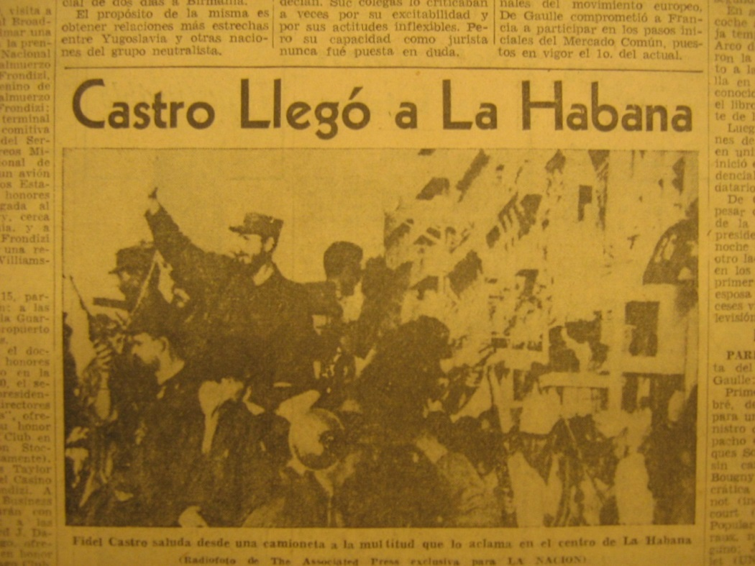

**Pie de foto:** Fidel Castro saluda desde una camioneta a la multitud que lo aclaman en el centro de La Habana (Radiofoto de The Associeted Press exclusiva para La Nación)

1. **La Voz del interior**

**Referencia general**: Se realizó análisis físico en la hemeroteca, donde se comprobó que hay continuidad cronológica de los días posteriores al acontecimiento.

El diario, propio de la época posee formato sabana, la publicación variaba entre 8 a 10 pp.

Sin tapa, en páginas 1, 2 y 3, van los clasificados. No está dividido en secciones.

**Páginas:** La noticia está en la página de internacionales por contenido aunque no individualizada como tal, generalmente la 4, destacada, pero va acompañada de otras informaciones no relacionadas con el tema. Predomina el texto literal propio del estilo de la época.

**Fecha:** la información es obtenida en tiempo y forma por agencia en la mayoría de los casos

**Numero de noticias**: se destaca la gran importancia que dio el diario a la revolución.

En esa edición del viernes 2 de enero, hubo trece titulares.

En los demás días la cantidad de noticias variaron en número de 7, 6, 4, 2 y 1 nota hasta el 11 de enero que se relevó el hecho.

Este diario hace referencia a Ciudad Trujillo, donde se refugió Batista, como antes lo habían hecho otros dictadores.

**Ubicación:** columnas

**Autor:** la autoría de las noticias es por agencia, propia de la época fue la “Saporiti”.

**Editoriales:** dos, en página 6, columna de la izquierda y siempre valorando la actitud revolucionaria de Cuba:

-El Orden democrático en en América (considera a la Revolución dentro de ese concepto político)

-Por la libertad de los Pueblos-

**Titulares**, la mayoría son informativos y apelativo destacando al hecho revolucionario, En el caso del viernes dos de enero de 1959, día posterior al triunfo de la Revolución, la noticia ocupó la página 4 completa. En esa edición hubo trece titulares.

En los demás días, la noticia ocupaba de media página a solo algunas columnas y la cantidad de noticias variaron en número de 7, 6, 4, 2 y 1 nota hasta el 11 de enero que se relevó el hecho.

El diario hace referencia sobre el reconocimiento local a la revolución hecho por la F.U.C y el Circulo de la Prensa local.

Al final de este relevamiento, la noticia menciona la invitación de Fidel castro a deponer las armas y entregarlas al proceso revolucionario. No se refiere a las ejecuciones.

**Actor destacado en orden de importancia:**

**Fidel Castro**

**Ernesto “Che” Guevara**

**Manuel Urrutia**

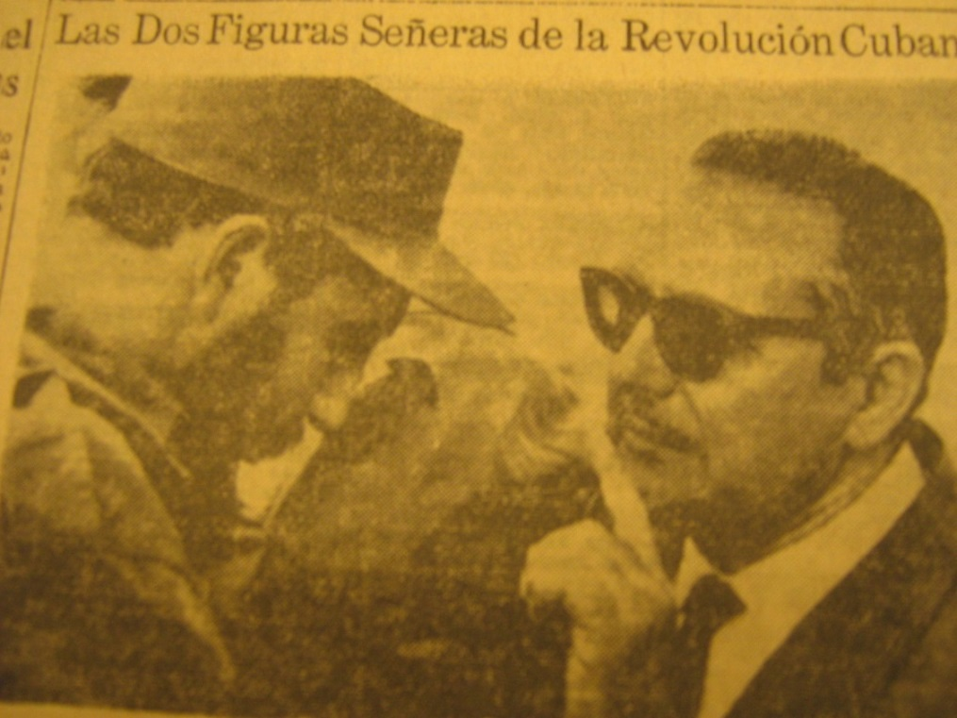

**Fotografía:** acompaña al texto y va apoyada de un pie de foto

**Mapa** de carácter infográfico para mostrar geográficamente el lugar de los sucesos

(Sabado 3 de enero de 1959)

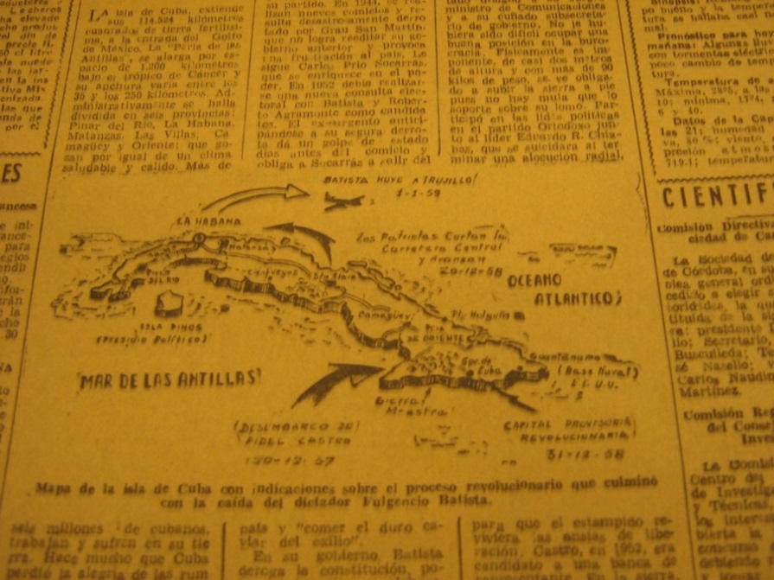

**Conclusión**

El 1 de enero de 1959, cuando Fidel Castro entró triunfante en La Habana, se abrió un período de enorme significación y transformación política, económica y social, que ha marcado un antes y un después en la historia latinoamericana y en la izquierda en general. La *Revolución Cubana* ha cumplido más de cinco décadas con un permanente debate que llega hasta la actualidad, atravesando mil obstáculos para contrarrestar la acción permanente del imperialismo norteamericano. Ha sido sin duda una de las grandes epopeyas del siglo XX.

El mundo del periodismo latinoamericano a partir del hito de la *Revolución Cubana*, comenzó a tomar conciencia de su importancia a favor o en contra de la misma.

La propaganda ideológica está implícita en buena parte de los contenidos audiovisuales que se han producido y se producen en el mundo. No se puede entender la información y la comunicación desde los inicios del siglo XX sin esas dosis de propaganda inevitable.

Con respecto a la prensa gráfica existente en hemerotecas de la ciudad de Córdoba, se puede deducir que en el caso del diario La Nación, dio a conocer la noticia, sin estridencias, fiel a su estilo conservador con notas en cantidad moderada. En cambio La Voz del interior, diario que acompaño a la Reforma Universitaria de Córdoba, mostro el triunfo de la Revolución Cubana como un hito, un cambio, otra época y entendiéndola como expresión de la democracia en Latinoamérica.

En conclusión, el ensayo pretende mostrar el distinto tratamiento a partir del análisis de dos periódicos en base a la *Revolución Cubana*, como acontecimiento y hecho fáctico principal de un periodo, para contribuir al desarrollo del juicio crítico en el plano interdisciplinario de las Humanidades, en este caso desde la Comunicación.

También permite comprender la evolución tecnológica de cada uno de los diarios analizados sin perder la identidad ideológica que los caracteriza.

Para cerrar, la importancia en rescatar las hemerotecas como depositarios de un pasado de la prensa gráfica, que se constituye en archivos.

**Bibliografía**

ARMENTIA VIZUETE, J. I. & CAMINOS MARCET, J. Mª. (2008): *Fundamentos de periodismo impreso.* Barcelona: Editorial Ariel.

Buch Rodríguez, Luis M. (1999). *Gobierno Revolucionario Cubano: génesis y primeros pasos*, Editorial de Ciencias Sociales, La Habana.

Calandra Benedetta y Franco Marina. (1964). La guerra fría cultural en América Latina, editado por las investigadoras de la Universidad de Bérgamo, Italia, del Instituto de Altos Estudios Sociales (IDAES) de la Universidad Nacional de San Martín, Argentina.

Castro, Fidel. (1993). *La historia me absolverá*. Oficina de Publicaciones del Consejo de Estado. La Habana.

Gaddis, John Lewis. (1989). *Estados Unidos y los orígenes de la Guerra Fría 1941- 1947*. GEL. Buenos Aires.

Guerra S; Maldonado, A. (2009). *Historia de la Revolución Cubana*. Ediciones Txalaparta. Navarra-España.

GUTIERREZ COBA, L. M. (2005): “El titular: puerta de la información” en *Manual de Géneros Periodísticos.* Bogotá: Ecoe Ediciones, pp. 27-41

Hobsbawm, Eric. (1998).*El siglo XX*. Crítica. Barcelona.

IGARTUA, J. J. &  HUMANES, M. (2004): *Teoría e investigación en comunicación social.* Madrid: Editorial Síntesis.

KRIPPENDORF, K. (1980): *Metodología de análisis de contenido. Teoría y práctica.* Barcelona: Editorial Paidós Comunicación. [Traducido por WOLFSON, L. (1990)]

Maldonado Gallardo, Alejo; Guerra Vilaboy, Sergio y González Arana, Roberto. (2006).*Revoluciones latinoamericanas del siglo* XX*. Síntesis histórica y análisis historiográfico*, Universidad Michoacana de San Nicolás de Hidalgo. México.

Martí, José. (1993). *Crónicas*. Madrid. Alianza Editorial.

Martín Barbero, Jesús. (1990). “Medios de comunicación y cultura”. En *Foro sobre constituyente y cultura*. Colcultura. Santa Fe de Bogotá.

MARTIN LOPEZ, E. (1963): “El análisis de contenido” en *Revista de Estudios Políticos*. Nº 132, Nov-Dic 1963, pp. 45-64.

McCOMBS, M. (2004): *Estableciendo la agenda. El impacto de los medios en la opinión pública y en el conocimiento.* Barcelona: Paidós Comunicación. [Traducido por FONTRODONA, O. (2006)]

Pérez-Stable, Marifeli. (1998). *La revolución cubana. Orígenes, desarrollo y legado*, Colibrí. Madrid.

VELÁSQUEZ OSSA, C. M. (2005): “Una aproximación a los géneros periodísticos” en *Manual de Géneros Periodísticos.* Bogotá: Ecoe Ediciones. pp. 13-26

WOLTON, Dominique, (1999).Sobre la comunicación, Acento, Madrid..

ZORRILLA BARROSO, J.M. (1996): *El titular de la noticia: estudio de los titulare informativos en los diarios de difusión nacional* [tesis en línea]. Director de tesis: Luis Nuñez Ladevéze. Universidad Complutense, Madrid, 1996. Disponible en: http://www.ucm.es/BUCM/tesis/19911996/S/3/S3003401.pdf [Consultado: 10/11/2010]

**Revista electrónica**

*Ámbitos. Revista Internacional de Comunicación, n.22, año 2013, primer semestre.*

http://ambitoscomunicacion.com/2013/analisis-del-tratamiento-informativo-sobre-la-toma-de-bangkok-2010-en-los-diarios-el-pais-y-el-mundo/

**Hemeroteca del Cabildo de la ciudad de Córdoba**

**La Nación**

Edición impresa. Enero de 1959

**La Voz del interior**

Edición impresa. Enero de 1959

**Reseñas biográficas de los autores**

**Mengo, Renee Isabel**

Doctora en Comunicación Social, egresada de la Universidad de La Laguna, Tenerife, España. Licenciada y Profesora en Historia, egresada de la Universidad Católica de Córdoba. Docente Adjunta en la Cátedra de Historia Social Contemporánea de la ECI-UNC. Docente Adjunta por concurso en la Facultad Regional Córdoba de la UTN.

E-mail: [rimm952@gmail.com](mailto:rimm952@gmail.com)

**Tenaglia, Pablo Rubén**

Becario Doctoral Tipo II (CONICET). Doctorando en Estudios Sociales de América Latina, línea Análisis Interdisciplinario en Historia y Política Contemporánea (CEA-UNC) Licenciado en Comunicación Social. (ECI-UNC).Docente asistente en la Cátedra de Historia Social Contemporánea y Asistente por concurso en el Taller de Práctica Docente III de la Licenciatura y del Profesorado Universitario en Comunicación Social. (ECI-UNC).

E-mail: [pablotenaglia2001@yahoo.com.ar](mailto:pablotenaglia2001@yahoo.com.ar)

1. Organización guerrillera durante la etapa insurreccional de la Revolución Cubana (1956-1959), atrincherados en la Sierra Maestra de Cuba como artífice de la victoria rebelde y de su papel decisivo a la hora de derrocar el poder del dictador Batista.
2. Obtenido de:

   http://www.elhistoriador.com.ar/articulos/america_latina/revolucion_cubana/la_revolucion_cubana_y_la_prensa_estadounidense.php: [Consultado el 20 de noviembre de 2014].
3. Obtenido de: http://www.lanacion.com.ar/1218513-la-nacion-protagonista-y-testigo-de-la-historia. [Consultado el 10 de febrero de 2015].
4. Obtenido de: archivo.lavoz.com.ar/institucional/index.html. [Consultado el 26 de febrero de 2015].